MANUAL BOOK (BUKU PANDUAN PENGGUNA)

PLATFORM SMART WASTE MANAGEMENT: KOTA BERSIH SURAKARTA
Versi Dokumentasi : 1.0 (Beta - Produksi)
Status Legalitas : Terdaftar Hak Kekayaan Intelektual (HKI) - Kemenkumham RI
Tautan Produksi : https://kotabersihsurakarta.wuaze.com/
Tim Pengembang : 1. Muhammad Fahrel Yuliyanto
- Muhammad Rizky Nurrohman
- Shalsa Fitri
- Rahmadani
- Maria Atik Sunarti Ekowati, S.T., M.Kom
Institusi : Universitas Bina Sarana Informatika (UBSI) Kampus Kota Solo

PENDAHULUAN

Latar Belakang & Urgensi Sistem
Platform Kota Bersih Surakarta hadir sebagai respon solutif terhadap pemenuhan indikator Smart City berbasis pemeliharaan lingkungan yang asri dan transparan. Dalam konteks ekonomi modern, platform ini bertindak sebagai infrastruktur digital pendukung penarikan Investasi Hijau (Green Investment) dan akselerasi Industri Bersih di Kota Surakarta. Investor global saat ini mewajibkan pemenuhan standar Environmental, Social, and Governance (ESG) yang ketat. Melalui digitalisasi tata kelola persampahan, penyediaan visualisasi armada secara langsung, serta pembukaan ruang pengaduan yang transparan, Surakarta memantapkan posisinya sebagai kota yang siap menyongsong ekosistem industri berkelanjutan.

Struktur Arsitektur & Lingkungan Produksi Server
Aplikasi ini dibangun menggunakan Framework Laravel dengan pemisahan direktori inti demi alasan keamanan pada server shared hosting. Seluruh berkas logika dan vendor diletakkan di dalam direktori internal aman, sementara aset publik, skrip pengalihan rute, serta pintu masuk aplikasi utama diintegrasikan langsung pada direktori publik terluar server. Konektivitas database memanfaatkan server MySQL terenkripsi yang dikonfigurasi melalui berkas lingkungan produksi.

Matriks Hak Akses Pengguna (User Privilege Matrix)
Sistem membagi batasan interaksi pengguna menjadi tiga level utama dengan hak akses fungsi yang diatur dalam Tabel 1. sebagai berikut:
Tabel 1. Matrik Hak Acces Pengguna
Level Pengguna | Deskripsi Fungsi | Akses Modul Utama
Masyarakat Umum | Warga Surakarta selaku penerima manfaat layanan kebersihan. | Portal Publik, Live Radar, Formulir E-Lapor, Papan  Transparansi, Fresh Tech AI Assistant,  Input Ulasan.
Karyawan / Petugas | Personel lapangan  pengemudi armada truk pengangkut sampah. | Autentikasi Internal,  Dashboard Pekerja, Modul Absensi Masuk (Aktivasi GPS Tracker).
Super Admin | Pimpinan institusi/pengambil keputusan tata kelola kota. | Dashboard Utama, Manajemen Data Pekerja, Rekap Absensi, Otorisasi Pencairan Gaji, Balas Pengaduan,  Kontrol Ulasan Publik.

PANDUAN PORTAL PUBLIK

Akses Utama & Antarmuka Awal
Masyarakat umum dapat mengakses platform tanpa melalui proses pendaftaran akun. Pengguna cukup membuka peramban web dan memasukkan alamat domain resmi. Halaman depan menyajikan ringkasan indikator operasional, termasuk status pemantauan sistem yang aktif, widget informasi cuaca wilayah Surakarta yang diperbarui otomatis secara berkala, serta ringkasan berita lingkungan terpopuler, dapat dilihat pada gambar 1.
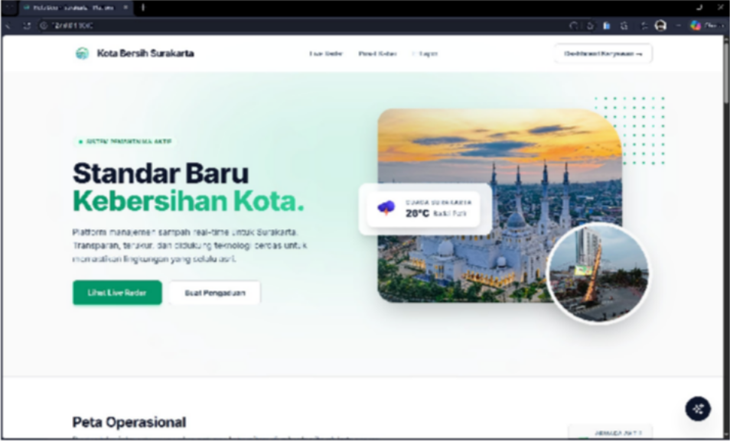

Gambar 1. Akses utama & antarmuka awal

Fitur Live Radar Pemantauan Armada
Fitur ini berfungsi memberikan kepastian jadwal penjemputan sampah kepada warga secara transparan, dapat dilihat pada gambar 2.
    - Arahkan pandangan ke bagian Peta Operasional di pertengahan halaman utama.
    - Garis tepi berwarna hijau solid menandakan batas wilayah hukum pengelolaan sampah Kota Surakarta. Area gelap di luar garis menandakan luar wilayah operasional aktif.
    - Perhatikan penanda digital berupa ikon truk kebersihan berwarna hijau di dalam peta.
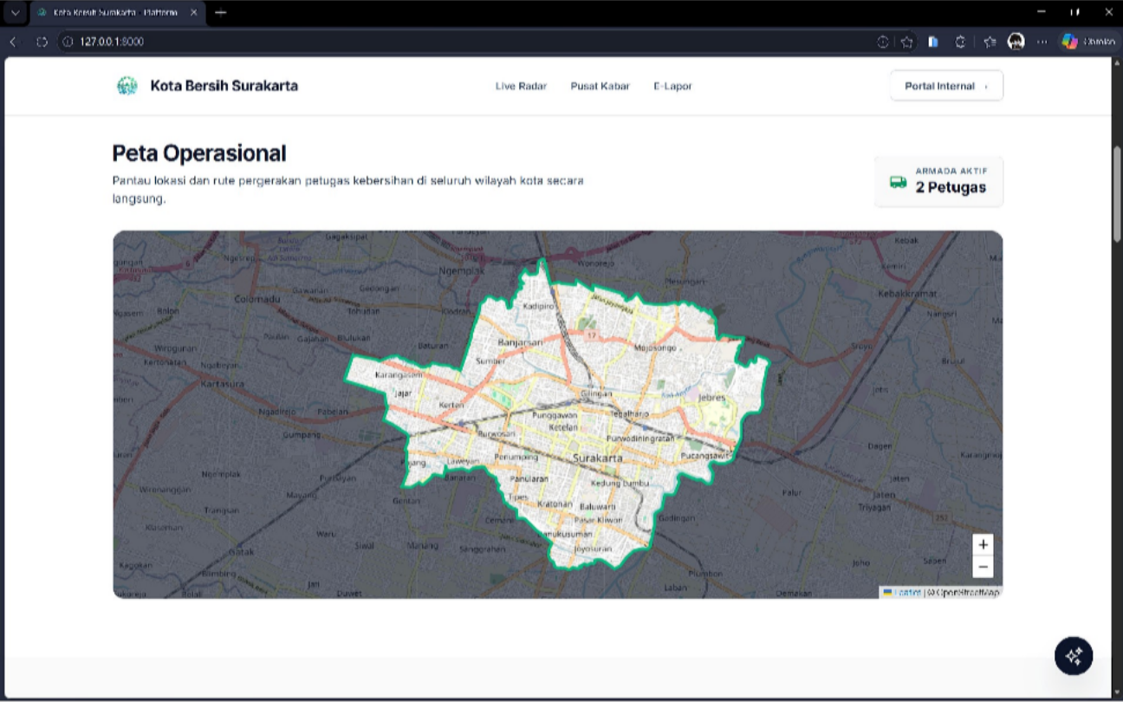
    - Klik pada ikon truk tersebut untuk memunculkan jendela informasi (*pop-up*) yang memuat nama petugas pengemudi aktif serta jam dimulainya tugas lapangan operasional.

Gambar 2.2 “fitur live radar pemantauan armada”

Fitur Pusat Kabar Lingkungan
Modul edukasi untuk meningkatkan kesadaran masyarakat mengenai pemilahan limbah industri bersih.
- Klik tombol "Baca" pada kartu berita yang ditampilkan untuk membaca artikel edukasi secara detail.
- Klik tombol utama "Lihat Semua Kabar Lingkungan" di bawah baris kartu berita untuk masuk ke halaman arsip berita keseluruhan.

Fitur E-Lapor (Pengaduan Keluhan Sampah Liar)
Saluran pelaporan interaktif apabila warga menemukan tumpukan sampah ilegal di ruang publik.
    - Gulir layar ke area formulir khusus E-Lapor.
    - Masukkan nama lengkap Anda pada kolom *Nama Pelapor*.
    - Ketik alamat lengkap atau patokan lokasi tumpukan sampah pada kolom *Titik Lokasi (Alamat)*.
    - Tulis penjelasan mendalam pada kolom *Deskripsi Kondisi* (misal: jenis limbah cair/padat, perkiraan volume, atau hambatan jalan).
    - Klik kotak unggah *Foto Bukti*, pilih file foto otentik kondisi lapangan dari perangkat Anda (Format berkas wajib JPG/PNG dengan ukuran maksimal 2MB).
    - Tekan tombol "Kirim Laporan Sekarang". Sistem akan memberikan notifikasi sukses. Anda dapat memantau proses tindak lanjutnya pada tabel Papan Transparansi Laporan yang terletak tepat di bawah formulir lapor.
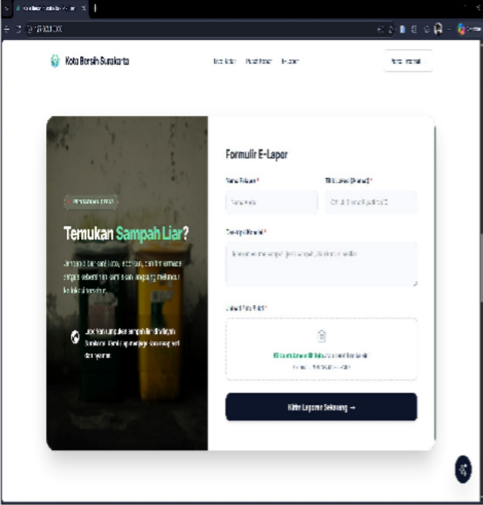
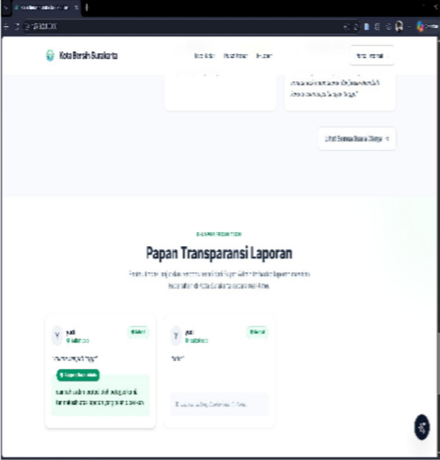
Gambar 2. Halaman e-lapor dan papan transparansi laporan

Fitur Fresh Tech AI Assistant
Asisten cerdas berbasis kecerdasan buatan untuk merespon pertanyaan warga seputar kebersihan dan regulasi selama 24 jam penuh, dapat dilihat pada gambar 3.
- Klik tombol lingkaran melayang berikon bintang di sudut kanan bawah layar untuk membuka panel obrolan AI.

- Anda dapat memilih menu pintas jawaban cepat (seperti memeriksa status armada atau tata cara pelaporan) atau mengetik pertanyaan bebas pada kolom input teks yang tersedia.
- Klik tombol kirim berikon pesawat kertas atau tekan Enter untuk mendapatkan balasan solusi otomatis dari AI secara instan.
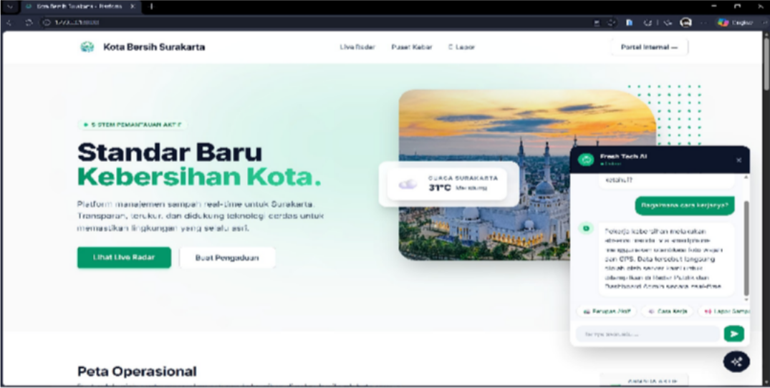
Gambar 3.Fitur ai assistant

Fitur Suara Warga (Ulasan & Penilaian Layanan)
Ruang evaluasi indeks kepuasan warga terhadap komitmen kinerja kebersihan pemerintah kota.
    - Pada form *Beri Kami Penilaian*, masukkan nama lengkap Anda.
    - Pilih tingkat kepuasan pada menu dropdown *Penilaian (Bintang)* dari skala 1 hingga 5 bintang.
    - Tulis kritik, komentar, atau apresiasi pada kolom *Pesan / Komentar*.
    - Klik tombol "Kirim Ulasan". Jika ulasan divalidasi oleh admin, komentar Anda beserta balasan resmi dari admin akan muncul pada halaman arsip publik yang dapat diakses dengan mengklik tombol "Lihat Semua Suara Warga".

PANDUAN PORTAL INTERNAL - KARYAWAN
/ PETUGAS

Otentikasi dan Log Masuk Perangkat
Akses khusus petugas lapangan untuk mengaktifkan pemantauan radar, dapat dilihat pada gambar 4.

    - Klik tombol **Portal Internal** di sudut kanan atas menu navigasi utama.
    - Masukkan *Unique Number* pekerja atau alamat email resmi beserta kata sandi rahasia yang telah diterbitkan oleh manajemen pada kolom login.
    - Klik tombol **Masuk** untuk memvalidasi kredensial keamanan akun Anda.
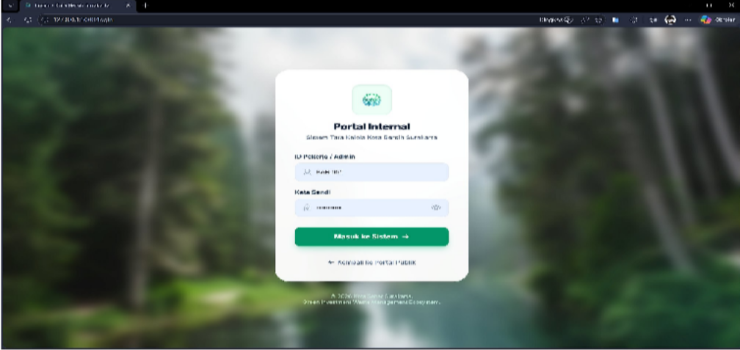
Gambar 4. Otorisasi & log masuk
  - Aktivasi Geokordinat GPS & Absensi Otomatis
Sistem Kota Bersih Surakarta meminimalkan prosedur manual untuk kenyamanan pengemudi di lapangan. Tepat setelah petugas berhasil login dan diarahkan ke halaman dashboard karyawan, sistem secara otomatis menjalankan skrip penangkap lokasi via API Geokursi perangkat pintar petugas.
PENTING: Petugas wajib mengklik tombol **"Allow" (Izinkan Akses Lokasi)** pada notifikasi pop-up penjelajah (*browser*) saat pertama kali membuka dashboard. Izinkan akses lokasi ini bertujuan untuk menangkap koordinat garis lintang (*latitude*) dan garis bujur (*longitude*) secara akurat, yang secara instan akan memunculkan marker truk operasional petugas pada **Live Radar** halaman depan masyarakat.
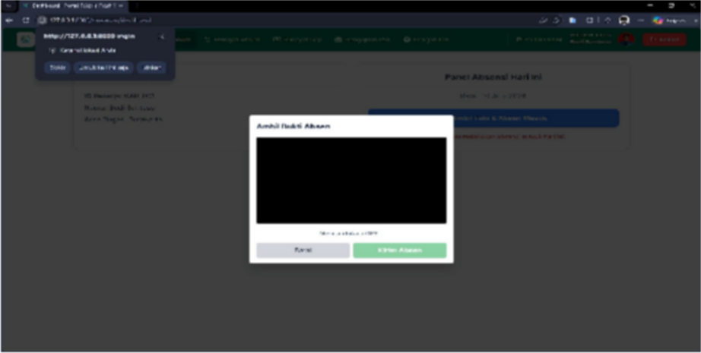
Gambar 5. Geokordinat GPS & absensi

Prosedur Log Keluar Aman (Secure Logout)
Demi mencegah pembajakan akun dan pengiriman data lokasi palsu pasca jam kerja selesai, petugas diwajibkan melakukan pembersihan sesi otentikasi. Caranya, klik menu **"Keluar"** berikon merah di navigasi samping kiri. Sistem akan menghapus token sesi aktif dan menonaktifkan marker armada petugas dari peta radar publik.

PANDUAN PORTAL INTERNAL-SUPER ADMIN

Dashboard Analitik & Ringkasan Eksekutif
Setelah masuk menggunakan akun Super Admin, maka gambar 6. akan disajikan halaman ringkasan data eksekutif. Dashboard memuat total statistik pekerja aktif, grafik jumlah laporan pengaduan masuk, anggaran kas biaya operasional kebersihan, serta rekapitulasi absensi berkala untuk mendukung pengambilan keputusan strategis instansi pimpinan.
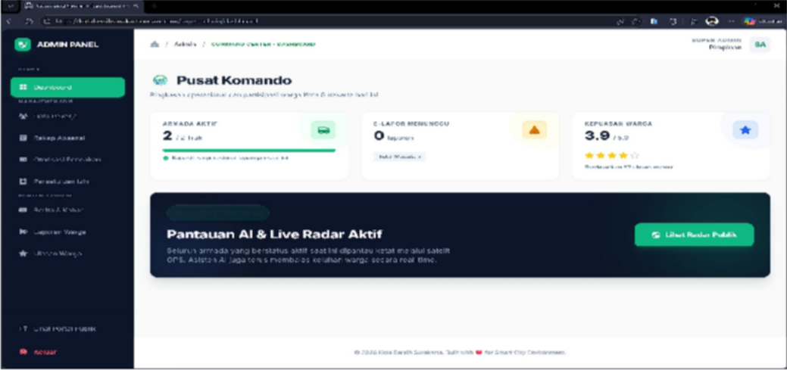
Gambar 6. Dashboard role superadmin

Modul Otorisasi & Pencairan Anggaran Gaji
Modul validasi tingkat tinggi untuk menyalurkan hak finansial para petugas sampah lapangan berdasarkan draf yang diajukan sistem, dapat dilihat pada gamabar 7.
    - Klik menu **Otorisasi Pencairan** pada bilah navigasi utama sisi kiri.
    - Periksa kolom kartu hitam atas yang mengkalkulasi total seluruh anggaran belanja gaji yang dibutuhkan pada bulan aktif. Gunakan filter bulan jika ingin memeriksa draf periode lampau atau masa depan.
    - Periksa baris data karyawan pada tabel. Jika status bernilai kuning dengan teks "Menunggu", klik tombol hitam bertuliskan **"Cairkan"** di kolom aksi sebelah kanan.

    - Sebuah jendela form pengesahan (*Modal*) akan melayang di tengah layar. Masukkan informasi nomor rekening dan nama bank penyalur pada kolom *Metode / Bank Tujuan* (Contoh: Transfer Bank Jateng - 1234567890).
    - Tentukan tanggal penyerahan dana pada kolom *Tanggal Cair* (Default diatur tanggal hari ini).
    - Klik tombol hijau **"Sahkan & Bayar"**. Sistem akan mengunci data tersebut, mengubah status menjadi "Selesai" (berwarna hijau), mempublikasikan detail bank, dan menutup akses manipulasi ulang demi mencegah *fraud* anggaran.
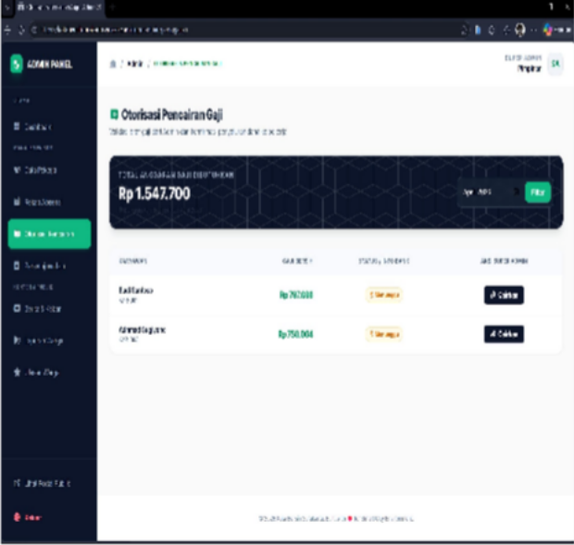
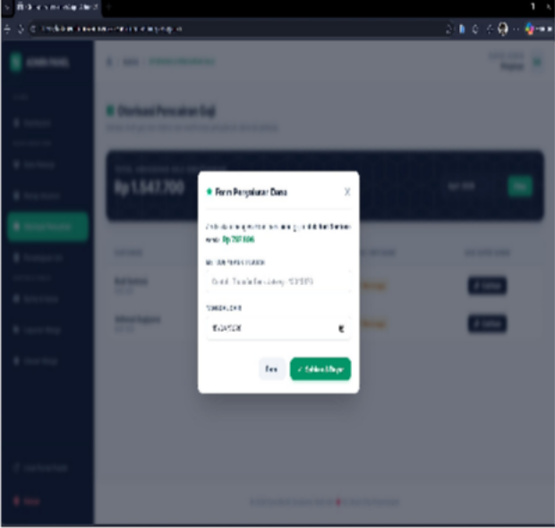
Gambar 7 Otorisasi pencairan gaji dan Konfirmasi penyaluran gaji

Modul Pengelolaan Laporan Masyarakat (E-Lapor)
Gambar 7 menampilkan Fungsi kontrol penuh untuk memberikan klarifikasi penanganan sampah liar di lapangan.
- Klik menu **Laporan Warga** di navigasi utama.
- Cari laporan masyarakat yang baru masuk, kemudian tekan tombol **"Balas"**.
- Pada jendela pop-up respons melayang, periksa detail nama pelapor, lokasi koordinat alamat, beserta lampiran deskripsi masalah warga.
- Pada bagian *Ubah Status Laporan*, sesuaikan kondisi penanganan riil: Pilih **"Sedang Diproses"** jika tim armada satgas kebersihan sedang meluncur ke lokasi, atau pilih
**"Selesai / Teratasi"** jika tumpukan sampah telah diangkut bersih.
- Tuliskan keterangan penyelesaian resmi pada kolom *Tanggapan Resmi (Admin)* (Contoh: "Terima kasih, laporan telah ditindaklanjuti oleh petugas Armada 02 dan lokasi kini telah bersih kembali").
- Klik tombol **"Simpan & Kirim Jawaban"**. Tanggapan Anda seketika akan terbit secara interaktif di halaman transparansi publik warga.

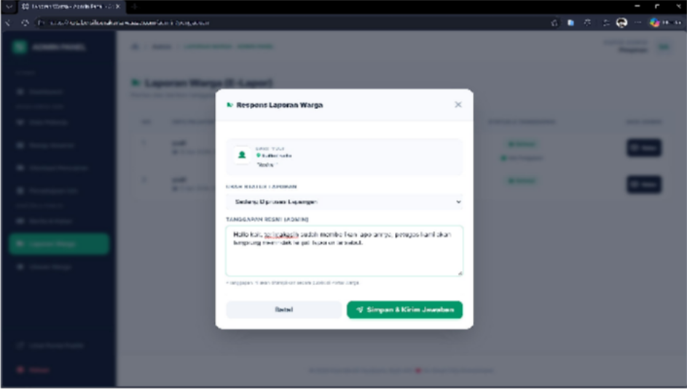
Gambar 7. Respon laporan dari warga

Modul Manajemen Kritik & Ulasan (Suara Warga)
Gambar 8. Menunjukkan Modul kurasi untuk memilah testimoni publik serta memberikan apresiasi umpan balik.
    - Klik menu **Ulasan Warga** pada bilah navigasi samping.
    - Klik tombol **"Balas"** pada item ulasan kepuasan warga yang ingin ditanggapi.
    - Pada menu dropdown *Visibilitas di Portal Publik*, pilih **"Tampilkan di Halaman Depan"** agar ulasan terlihat oleh masyarakat luas, atau pilih **"Sembunyikan dari Publik"** jika ulasan terindikasi mengandung spam, promosi ilegal, atau kata-kata kasar/tidak senonoh.
    - Ketik tanggapan balik manajemen pada kolom *Tanggapan Resmi (Admin)* sebagai bentuk penghargaan atas saran mereka.
    - Klik **"Simpan Balasan"** untuk memperbarui sistem database.
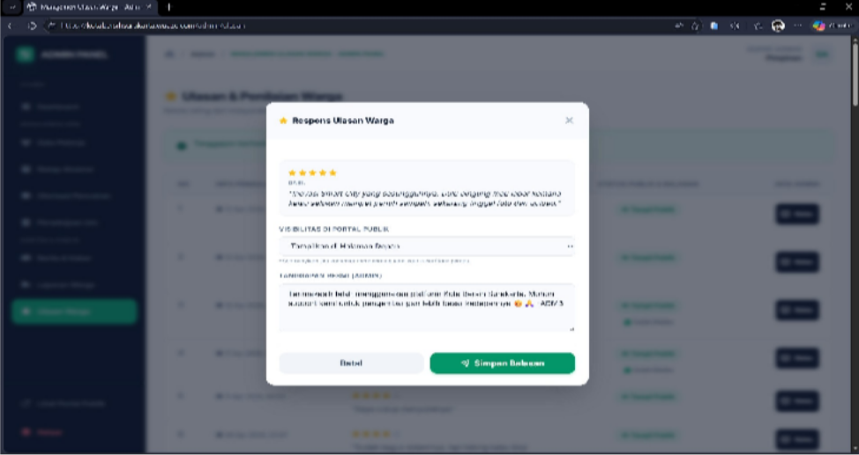
Gambar 8. Rrespon Ulasant

MANAJEMEN RISIKO TEKNIS & TROUBLESHOOTING SERVER
Tabel 2. Menyatakan dokumentasi teknis tingkat lanjut ini wajib dipahami oleh tim pemelihara sistem jika terjadi gangguan pasca migrasi server lokal ke lingkungan komersial online shared hosting:
Tabel 2. Dokumen Teknis Tingkat Lanjut
Gejala Masalah | Identifikasi Penyebab | Langkah Solusi Korektif
419 | PAGE EXPIRED | Token proteksi CSRF tidak cocok atau file data sesi (*session*) lama dari komputer lokal ikut terunggah ke hosting, sehingga membingungkan server enkripsi produksi. | Masuk ke File Manager cPanel/InfinityFree, buka folder htdocs/core/storage/framew ork/sessions/, lalu hapus seluruh file berkarakter acak di dalamnya. Sisakan file .gitignore jika ada. Bersihkan cache browser klien  sebelum mencoba kembali.
403 | FORBIDDEN | Server menolak memberikan akses karena direktori root kosong, berkas indeks utama (index.php) atau berkas konfigurasi rute Apache (.htaccess) tidak diletakkan di folder terluar. | Buka folder htdocs.  Pastikan file index.php dan  file .htaccess (hasil pemindahan dari dalam folder public bawaan Laravel) telah terunggah dengan benar langsung di bawah root htdocs/, bukan di dalam sub-folder.
HTTP ERROR 500 | Terjadi gangguan logika internal sistem. Kasus paling sering terjadi karena jalur berkas cache Laravel masih mengingat jalur instalasi lokal komputer (Windows) Anda. | Buka direktori htdocs/core/bootstrap/cach e/. Temukan dan hapus file berkas cache sistem yaitu config.php, services.php, packages.php, dan routes-v7.php. Sistem akan otomatis menulis ulang konfigurasi jalur server baru yang sesuai dengan Linux hosting.

Dokumentasi Resmi Hak Cipta Dilindungi Hukum © 2026 Tim Pengembang Fresh Tech -Universitas Bina Sarana Informatika (UBSI) Kampus Kota Solo.

